**Gebrauchsanweisung**

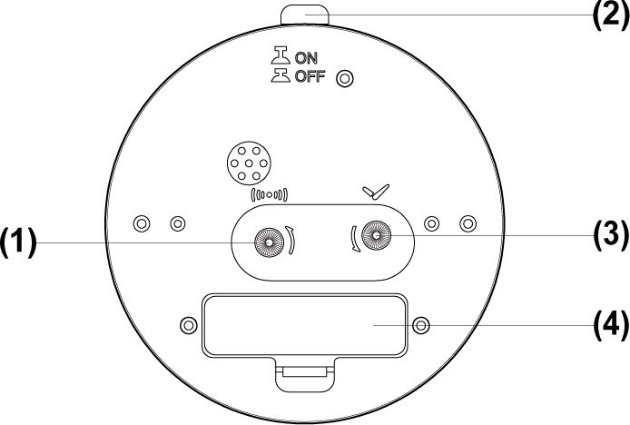

1. Rädchen für die Weckzeiteinstellung
2. Taste für die Ein-/Ausschaltung des Alarms (ON=eingeschaltet/ OFF=ausgeschaltet)
3. Rädchen für die Zeiteinstellung
4. Batteriefach
5. Öffnen Sie die Tür des Batteriefaches (4) und legen Sie ins Batteriefach eine Mikrozelle (AA Batterie) entsprechend der angezeigten +/- Polarität ein. Schließe Sie die Tür des Batteriefaches wieder zu.
6. Beim Drehen des Rädchens (3) gegen den Uhrzeigersinn stellen Sie die richtige Zeit ein.
7. Beim Drehen des Rädchens für die Weckzeiteinstellung (1) gegen den Uhrzeigersinn stellen Sie die gewünschte Weckzeit ein.
8. Beim Drücken der Taste (2) in die ON Position schalten Sie den Alarm ein. In der eingestellten Zeit ertönt die akustische Signalisation.
9. Beim Drücken der Taste (2) in die OFF Position schalten Sie den Alarm ganz aus.

**Lieferant:**

**Jasněna Vláhová**

**Nové Město nad Metují**

[**www.vlahova.cz**](http://email.seznam.cz/redir?hashId=824343731&to=http://www.vlahova.cz)

